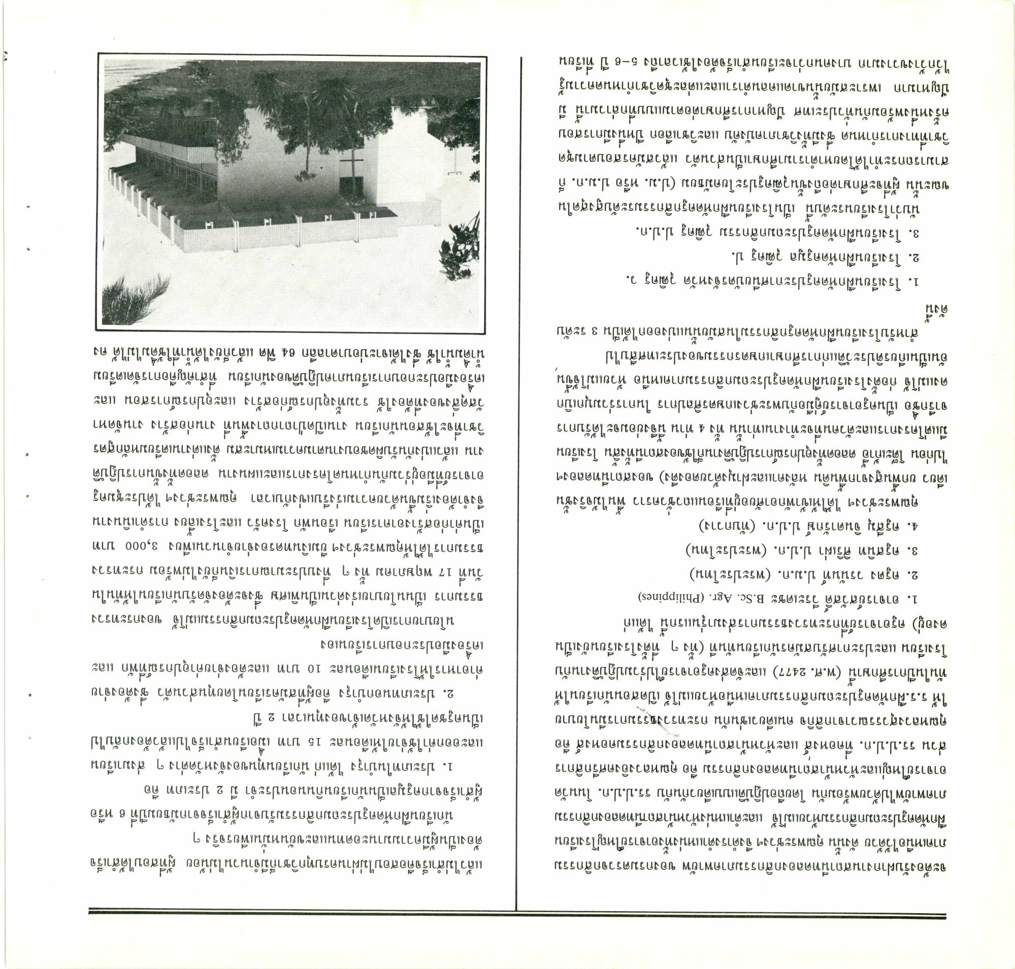
แล้วไม่สําเร็จคือสอบไม่ผ่านครบทุกวิชาก็มีจํานวนไม่น้อย ผู้ที่สอบได้สําเร็จ ต้องเป็นผู้มีความมานะอดทนและขยันหมั่นเพียรจริง ๆ
นักเรียนฝึกหัดครูประถมกสิกรรมรับจากผู้สําเร็จจากมัธยมปีที่ 6 หรือ ผู้สําเร็จจากครูมูลเป็นนักเรียนกินนอนประจํา มี 2 ประเภท คือ
1. ประเภทในบํารุง ได้แก่ นักเรียนทุนของจังหวัดต่าง ๆ ส่งมาเรียน และออกค่าใช้จ่ายให้เดือนละ 15 บาท เมื่อเรียนสําเร็จไปแล้วต้องกลับไป เป็นครูชดใช้ให้จังหวัดเจ้าของทุนเวลา 2 ปี
2. ประเภทนอกบํารุง คือผู้ที่สมัครเรียนโดยทุนส่วนตัว ซึ่งต้องจ่าย ค่าอาหารให้โรงเรียนเดือนละ 10 บาท และต้องจ่ายค่าอุปกรณ์ที่พัก และ เครื่องมือประกอบการเรียนเอง
นโยบายการเปิดโรงเรียนฝึกหัดครูประถมกสิกรรมแม่โจ้ ของกระทรวง ธรรมการ เป็นนโยบายเร่งด่วนเป็นพิเศษ ซึ่งจะต้องจัดรับนักเรียนให้ทันใน วันที่ 17 พฤษภาคม ทั้ง ๆ ที่งบประมาณการเงินก็ยังไม่พร้อม กระทรวง ธรรมการได้ให้คุณพระช่วงฯ ยืมเงินทดรองจ่ายจํานวนเพียง 3,000 บาท เป็นค่าก่อสร้างอาคารเรียน เรือนพัก โรงครัว และโรงเลี้ยง การดําเนินงาน จึงจําต้องเริ่มขึ้นด้วยความเร่งรีบแข่งกับเวลา คุณพระช่วงฯ ได้ประชุมครู อาจารย์ที่มีอยู่ร่วมกันกําหนดโครงการและแผนงาน ตลอดทั้งขั้นการปฏิบัติ งาน แล้วแบ่งกันรับผิดชอบงานตามความเหมาะสม ตั้งแต่งานเตรียมหลักสูตร วิชาที่จะใช้สอนนักเรียน งานเปิดป่าถากถางพื้นที่ งานก่อสร้าง งานจัดหา วัสดุสิ่งของที่ต้องใช้ รวมทั้งอุปกรณ์ก่อสร้าง และอุปกรณ์การสอน และ เครื่องมือประกอบการเรียนภาคปฏิบัติของนักเรียน ที่สําคัญคือการจัดเตรียม น้ําดื่มน้ําใช้ ซึ่งได้เจาะบ่อบาดาลลึก 64 ฟิต แล้วก็ยังได้น้ําที่ใช้ดื่มไม่ได้ คง
๕
ณ
จะต้องรับฝากงานสถานีทดลองกสิกรรมภาคพายัพ ของกรมตรวจกสิกรรม ภาคเหนือไว้ด้วย ดังนั้น คุณพระช่วงๆ จึงดํารงตําแหน่งทั้งอาจารย์ใหญ่โรงเรียน ฝึกหัดครูประถมกสิกรรมห้วยแม่โจ้ และตําแหน่งหัวหน้าสถานีทดลองกสิกรรม ภาคพายัพไปด้วยพร้อมกัน โดยถือปฏิบัติแบบเดียวกันกับ รร.ป.ป.ก. โนนวัด อาจารย์ใหญ่และหัวหน้าสถานีทดลองกสิกรรม คือ คุณหลวงอิงคศรีกสิการ ส่วน รร.ป.ป.ก. ที่คอหงส์ และหัวหน้าสถานีทดลองกสิกรรมคอหงส์ คือ คุณหลวงสุวรรณวาจากสิกิจ คนเดียวเช่นกัน กระทรวงธรรมการมีนโยบาย ให้ ร.ร.ฝึกหัดครูประถมกสิกรรมภาคเหนือห้วยแม่โจ้ เปิดสอนนักเรียนให้ ทันในปีการศึกษานี้ (พ.ศ. 2477) และจัดส่งครูอาจารย์ไปร่วมปฏิบัติงานกับ โรงเรียน และประกาศรับสมัครนักเรียนทันที ทั้ง ๆ ที่ตั้งโรงเรียนยังเป็น ดงอยู่) ครูอาจารย์ที่กระทรวงธรรมการส่งมารุ่นแรกนี้ ได้แก่
1. อาจารย์สวัสดิ์ วีระเดชะ B.Sc. Agr. (Philippines) 2. ครูตง วรนันท์ ป.ม.ก. (พระประโทน) 3. ครูสนิท ศิริเผ่า ป.ป.ก. (พระประโทน) 4. ครูสีมุ จินดารักษ์ ป.ป.ก. (ทับกวาง)
คุณพระช่วงฯ ได้ให้เข้าพักอาศัยอยู่ที่เรือนแถวชั่วคราว พื้นไม้จริงชั้น เดียว ยกพื้นสูงจากพื้นดิน หลังคาและฝามุงด้วยตองตึง) ของสถานีทดลองฯ ไปก่อน โต๊ะเก้าอี้ ตลอดทั้งอุปกรณ์การปฏิบัติงานก็ใช้ของสถานีทั้งสิ้น โรงเรียน มีแต่โครงการและตัวคนที่จะทํางานเท่านั้น ทั้ง 4 ท่าน นี้จึงย่อมจะได้รับการ จารึกชื่อ เป็นครูอาจารย์คู่มือกับพระช่วงเกษตรศิลปการ ในการร่วมบุกเบิก ดงแม่โจ้ ก่อตั้งโรงเรียนฝึกหัดครูประถมกสิกรรมภาคเหนือ ห้วยแม่โจ้ขึ้น อันเป็นเกียรติประวัติแก่การศึกษาเกษตรกรรมของประเทศสืบไป
สําหรับโรงเรียนฝึกหัดครูกสิกรรมในสมัยนั้นแบ่งออกได้เป็น 3 ระดับ ดังนี้
1. โรงเรียนฝึกหัดครูประกาศนียบัตรจังหวัด วุฒิครู ว. 2. โรงเรียนฝึกหัดครูมูล วุฒิครู ป. 3. โรงเรียนฝึกหัดครูประถมกสิกรรม วุฒิครู ป.ป.ก.
นับว่าโรงเรียนระดับนี้ เป็นโรงเรียนฝึกหัดครูกสิกรรมระดับสูงสุดใน ขณะนั้น ผู้ที่จะศึกษาต่อถึงขั้นวุฒิครูประโยคมัธยม (ป.ม. หรือ ป.ม.ก. ก็ สามารถกระทําได้โดยหาตํารามาศึกษาเป็นส่วนตัว แล้วสมัครสอบตามชุด วิชาที่ทางการกําหนด ซึ่งมีทั้งวิชาภาคบังคับ และวิชาเลือก ปีหนึ่งมีการสอบ ครั้งหนึ่งพร้อมกันทั่วประเทศ ปัญหาการศึกษาต่อตามแบบที่กล่าวมานี้ มี ปัญหามาก เพราะสมัยนั้นขาดแคลนตําราและแต่ละชุดวิชากําหนดความรู้ ไว้กว้างขวางมาก บางคนกว่าจะเรียนสําเร็จต้องใช้เวลาถึง 5-6 ปี ที่เรียน
୧୧
5

